Alat – Alat :

* Raspberry-pi 3b (1 set)
* Breadboard (1 pcs)
* LED (1 pcs)
* Kabel jumper M/F (2 pcs)
* Resistor … ohm (1 pcs)

Lampu kaki pangjang (Positif)

Lampu kaki pendek (Negatif)

Langkah – langkah :

1. Pasang kabel jumper A (male) ke breadboard C-0
2. Pasangkan lampu LED sisi negatif pada kolom breadboard E-0 dan kaki positif pada kolom F-0
3. Pasangkan Resistor sejajar pada kolom H-0 dan H-4
4. Pasangkan kabel jumper B (male) pada J-4
5. Selanjutnya pasangkan kabel jamper A (female) ke GPIO-GND pin 6
6. Pasangkan kabel jumper B (female) ke GPIO 3.3v pin 1
7. Lampu akan menyala tetapi tanpa script/control

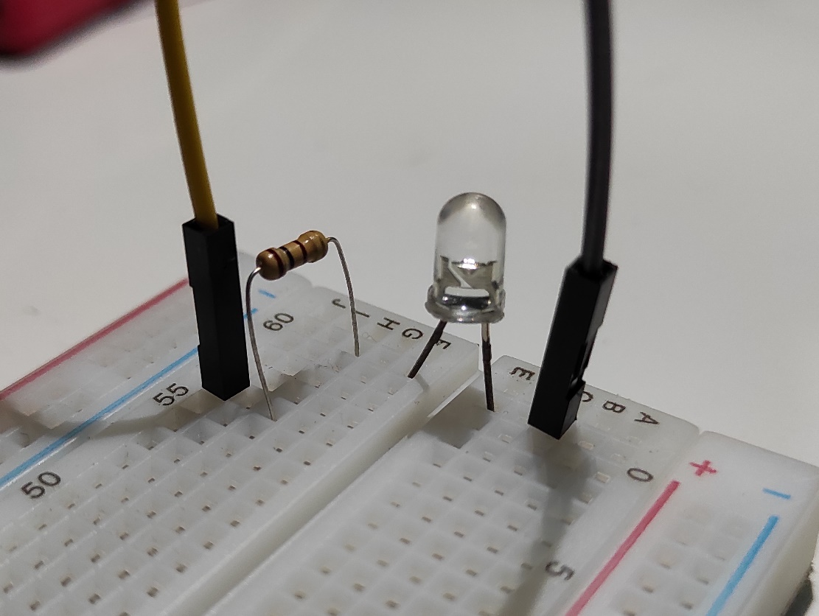

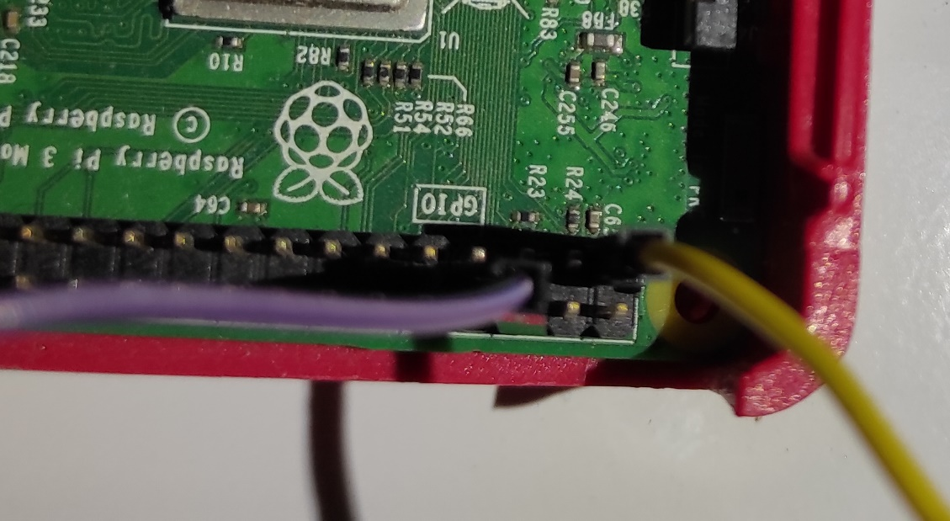

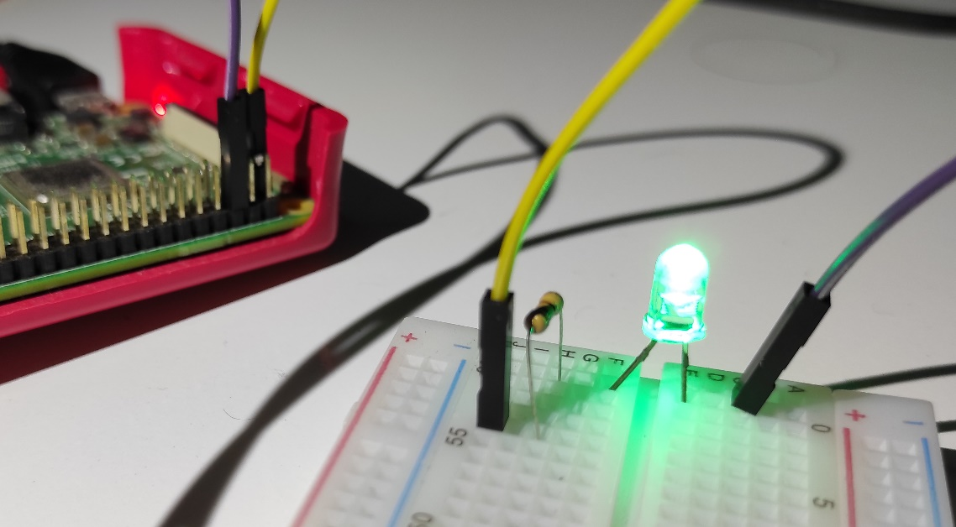

Langkah – langkah Menyalakan LED dengan Script Python :

1. Berikut source code python untuk menyalakan LED

* Untuk menyalakan LED kabel jumper B (female) kita pindah pada GPIO-2 pin 3

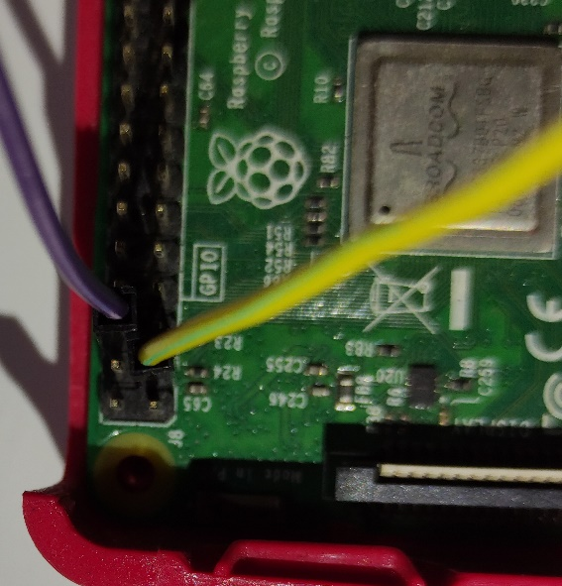

* Buat file yang berisi source code untuk menyalakan LED seperti dibawah :

|  |
| --- |
| import RPi.GPIO as GPIO  GPIO.setmode(GPIO.BCM)  GPIO.setwarnings(False)  GPIO.setup(2, GPIO.OUT)  GPIO.output(2, GPIO.HIGH) |